

**CIE DES ARCHERS**

**DE MALEMORT**

La Compagnie des Archers de Malemort est heureuse de vous inviter à une épreuve de Tir Campagne sur son parcours de 24 cibles qualificatif pour le championnat de France situé en Vicomté de Turenne. **(N° d’agrément 1019043)**

**Tir Campagne**

**Support Championnat Départemental**

**Dimanche 08 mai 2024**

**HORAIRES :**

**Ouverture du Greffe : 9H00 Licence avec photo, ou pièce d’identité**

**Entraînement – 30 minutes : 9H30**

**Appel – contrôle du matériel : 10H00**

**Début des tirs : 10H30**

**Résultats : 17H00**

**ARBITRAGE :**

**M Terrien Jean Loup** arbitre responsable assisté de **M Coatleven Jean Pierre**

**RECOMPENSES :**

Aux premiers de chaque catégorie. Par équipe officielle si plus de deux équipes inscrites.

**INSCRIPTION :**

**Avant le 02/05/2024**

**E –mail :** [**archers.de.malemort@sfr.fr**](mailto:archers.de.malemort@sfr.fr)

**DROITS D’INSCRIPTION :**

**TIR CAMPAGNE : Adultes Jeunes Découverte**

**(U11, U13,U15)**

1 départ (24 cibles) : 10 € 6 € 6 €

**ORGANISATION :**

**Pas de restauration sur le parcours ; un relais buvette sera installé à mi-parcours.**

**Un panier repas peut être remis (8€) au départ uniquement sur réservation lors de l’inscription (merci de préciser votre souhait dans l’e-mail d’inscription).**

Sandwich (jambon ou jambon beurre ou rillette+ cornichon) chips, pomme, Madelaine et eau.

Des WC seront mis à disposition sur le parcours.

**ACCES :**

Sortie n°52 de l’autoroute A20.

Suivre la direction « Gouffre de La Fage » puis continuer jusqu’à la route de Poulard.

**PARKING :**

Route de Poulard (19500 Turenne)

*Coordonnées GPS : 45.063978N, 1.537858E – cf. carte*

En cas de difficulté : 06 74 29 66 56 ou 06 72 43 53 87

****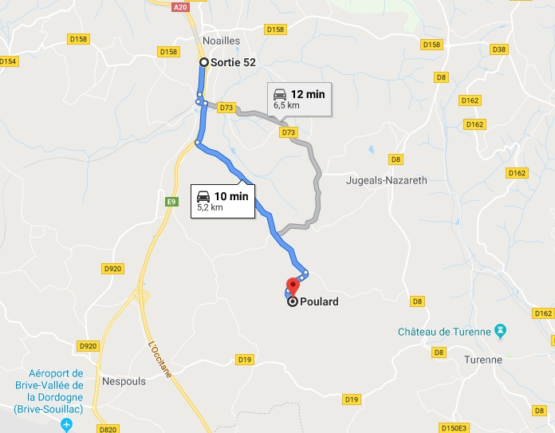

Le Tir Campagne se fait en pleine nature : merci de prévoir un équipement adapté au temps, à la pratique du tir à l’arc et à la marche.

La forêt de Turenne nous accueille en son sein, nous la remercions en respectant ses occupants, son calme et sa propreté.